7颗60W防水调焦染色

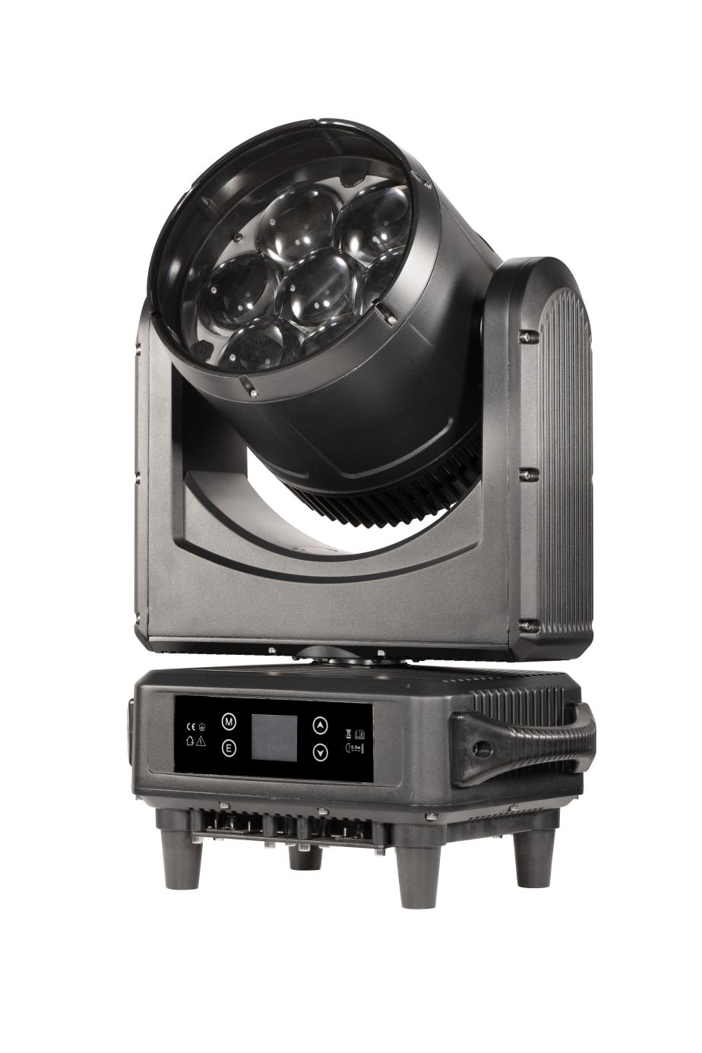

使用说明书
产品技术参数：
电 压：AC100-240v
功 率：600w
频 率：50-60Hz
灯 珠：7颗60w 4合1灯珠
通 道：22CH，38CH，59CH，80CH
控制模式：DMX/主从
水平扫描：540度
垂直扫描：270度
频 闪：1-25次/秒或随机
显 示 屏：彩屏
IP：65

操作菜单：
主菜单 | 二级菜单 | 三级菜单 | 四级菜单
地址设置 | 001 - 512
灯具设置 | 通道模式 | 22/38/59/80CH
灯具设置 | 运行模式 | DMX / 主控 / 声控
灯具设置 | 水平反转 | 关闭 / 打开
灯具设置 | 垂直反转 | 关闭 / 打开
灯具设置 | 数据处理 | 清零 / 保持
灯具设置 | 风机控制 | 自动/高速/低速
灯具设置 | 调光曲线 |  | 直线/S曲线/指数1.5/指数2.0
灯具设置 | 声控校正 | 0 -- 99
手动控制 | X轴旋转 | 000 - 255
手动控制 | X轴微调 | 000 - 255
手动控制 | Y轴旋转 | 000 - 255
手动控制 | Y轴微调 | 000 - 255
手动控制 | ⁞ | ⁞
灯具信息 | 时间信息 | 开机时间 | xxxH
灯具信息 | 时间信息 | 总时间 | xxxH
灯具信息 | 传感检测 | All Sensors are ok!
灯具信息 | 温控信息 | 灯头温度 | xxxC
灯具信息 | 软件版本 | 面板版本 | Vx.xx
工厂设置 | 密码输入 | 000 - 255
工厂设置 | 水平校正 | 000 - 255
工厂设置 | 垂直校正 | 000 - 255
工厂设置 | 调焦校正 | 000 - 255
工厂设置 | 红色校正 | 000 - 255
工厂设置 | 绿色校正 | 000 - 255
工厂设置 | 蓝色校正 | 000 - 255
工厂设置 | 白色校正 | 000 - 255
灯具复位 | 电机复位 | 取消 / 执行
灯具复位 | 出厂设置 | 取消 / 执行
显示设置 | 语言设置 | 中文 / 英文
显示设置 | 显示反转 | 反转 / 正常
显示设置 | 显示模式 | 60秒 / 常亮

通道模式：
Compact | Basic | Extended | Ludicrous | 功能 | 数值 | 描述
1 | 1 | 1 | 1 | 频闪 | 0–19 | 频闪已关闭
 |  |  |  |  | 20–49 | 快门打开
 |  |  |  |  | 50–200 | 闪光慢→快
 |  |  |  |  | 201–210 | 快门打开
 |  |  |  |  | 211–255 | 随机闪烁慢速→快速
2 | 2 | 2 | 2 | 调光器 | 000-255 | 关闭→打开
3 | 3 | 3 | 3 | 调光器精细 | 000-255 | 关闭→打开
4 | 4 | 4 | 4 | 红色 | 000-255 | 强度0→100%
5 | 5 | 5 | 5 | 红色微调 | 000-255 | 强度0→100%
6 | 6 | 6 | 6 | 绿色 | 000-255 | 强度0→100%
7 | 7 | 7 | 7 | 绿色微调 | 000-255 | 强度0→100%
8 | 8 | 8 | 8 | 蓝色 | 000-255 | 强度0→100%
9 | 9 | 9 | 9 | 蓝色微调 | 000-255 | 强度0→100%
10 | 10 | 10 | 10 | 白色 | 000-255 | 强度0→100%
11 | 11 | 11 | 11 | 白色微调 | 000-255 | 强度0→100%
12 | 12 | 12 | 12 | CTC | 0-38 | 2000K
 |  |  |  |  | 39 | 2050K
 |  |  |  |  | ... | ...
 |  |  |  |  | 127 | 6450K
 |  |  |  |  | 128 | 6500K
 |  |  |  |  | 129 | 6550K
 |  |  |  |  | ... | ...
 |  |  |  |  | 255 | 12850K
13 | 13 | 13 | 13 | 颜色 | 000-255 | 绿色品红色偏移
14 | 14 | 14 | 14 | 色彩调节 | 0–10 | 打开
 |  |  |  |  | 11–12 | 摩洛哥粉红（LEE 790）
 |  |  |  |  | 13–14 | 粉色（LEE 157）
 |  |  |  |  | 15–16 | 特殊玫瑰粉（LEE 332）
 |  |  |  |  | 17–18 | 粉红（LEE 328）
 |  |  |  |  | 19–20 | 紫红色（LEE 345）
 |  |  |  |  | 21–22 | 惊喜粉（LEE 194）
 |  |  |  |  | 23–24 | 刚果蓝（LEE 181）
 |  |  |  |  | 25–26 | 东京蓝（LEE 071）
 |  |  |  |  | 27–28 | 深蓝（LEE 120）
 |  |  |  |  | 29–30 | 仅蓝色（LEE 079）
 |  |  |  |  | 31–32 | 中蓝色（LEE 132）
 |  |  |  |  | 33–34 | 双CT蓝色（LEE 200）
 |  |  |  |  | 35–36 | 石板蓝色（LEE 161）
 |  |  |  |  | 37–38 | 全CT蓝色（LEE 201）
 |  |  |  |  | 39–40 | 半CT蓝色（LEE 202）
 |  |  |  |  | 41–42 | 钢蓝色（LEE 117）
 |  |  |  |  | 43–44 | 浅蓝色（LEE 353）
 |  |  |  |  | 45–46 | 浅蓝色（LEE 118）
 |  |  |  |  | 47–48 | 中蓝色绿色（LEE 116）
 |  |  |  |  | 49–50 | 深绿色（LEE 124）
 |  |  |  |  | 51–52 | 初级绿色（LEE 139）
 |  |  |  |  | 53–54 | 苔藓绿（LEE 089）
 |  |  |  |  | 55–56 | 蕨绿（LEE 122）
 |  |  |  |  | 57–58 | 绿（LEE 738）
 |  |  |  |  | 59–60 | 青柠绿（LEE 088）
 |  |  |  |  | 61–62 | 春黄（LEE 100）
 |  |  |  |  | 63–64 | 深琥珀色（LEE 104）
 |  |  |  |  | 65–66 | 谷歌橙色（LEE 179）
 |  |  |  |  | 67–68 | 橙色（LEE 105）
 |  |  |  |  | 69–70 | 金琥珀（LEE 021）
 |  |  |  |  | 71–72 | 千禧金（LEE 778）
 |  |  |  |  | 73–74 | 深金色琥珀（LEE 135）
 |  |  |  |  | 75–76 | 火焰红（LEE 164）
 |  |  |  |  | 77–78 | 红色紫罗兰（LEE 113）
 |  |  |  |  | 79–80 | 中等浓度的薰衣草（LEE 343）
 |  |  |  |  | 81–82 | 纯白（仅限白色LED）
 |  |  |  |  | 83–84 | 纯红色（仅红光LED）
 |  |  |  |  | 85–86 | 纯黄色（仅限红色+绿色LED）
 |  |  |  |  | 87–88 | 纯绿色（仅绿色LED）
 |  |  |  |  | 89–90 | 纯青色（仅限绿色+蓝色LED）
 |  |  |  |  | 91–92 | 纯蓝色（仅蓝光LED）
 |  |  |  |  | 93–94 | 纯品红色（仅限蓝色+红色LED）
 |  |  |  |  | 95–96 | 孔雀蓝（LEE 115）
 |  |  |  |  | 97–98 | 深紫罗兰（LEE 180）
 |  |  |  |  | 99–100 | 双CT橙色（LEE 287）
 |  |  |  |  | 101–102 | 全CT橙色（LEE 204）
 |  |  |  |  | 103–104 | 半CT橙色（LEE 205）
 |  |  |  |  | 105–106 | 深草（LEE 015）
 |  |  |  |  | 107–190 | 无功能
 |  |  |  |  | 191–214 | CW，快->慢
 |  |  |  |  | 215–219 | 停止
 |  |  |  |  | 220–243 | CCW，慢速->快速
 |  |  |  |  | 244–255 | 随机颜色快->慢
15 | 15 | 15 | 15 | 调焦 | 000-255 | Zoom 0%-100%
16 | 16 | 16 | 16 | 调焦微调 | 000-255
17 | 17 | 17 | 17 | 水平 | 000-255
18 | 18 | 18 | 18 | 水平微调 | 000-255
19 | 19 | 19 | 19 | 垂直 | 000-255
20 | 20 | 20 | 20 | 垂直微调 | 000-255
21 | 21 | 21 | 21 | Fixture control | 0–9 | 功能
 |  |  |  |  | 10–14 | 重置固定装置-5秒。
 |  |  |  |  | 15–16
 |  |  |  |  | 17
 |  |  |  |  | 18 | 仅重置平移和倾斜-5秒钟。
 |  |  |  |  | 19–22
 |  |  |  |  | 23 | 线性调光曲线-1秒。
 |  |  |  |  | 24 | 平方律调光曲线（默认）-1秒。
 |  |  |  |  | 25 | 反平方定律调光曲线-1秒。
 |  |  |  |  | 26 | S型曲线调光器曲线-1秒。
 |  |  |  |  | 27
 |  |  |  |  | 28
 |  |  |  |  | 29
 |  |  |  |  | 30–35
 |  |  |  |  | 36
 |  |  |  |  | 37
 |  |  |  |  | 38
 |  |  |  |  | 39
 |  |  |  |  | 40–51
 |  |  |  |  | 52
 |  |  |  |  | 53
 |  |  |  |  | 54 | 调节风扇转速，固定输出强度（默认）-1秒。
 |  |  |  |  | 55 | 全风扇速度，调节输出强度-1秒。
 |  |  |  |  | 56 | 中速风扇，调节输出强度-1秒。
 |  |  |  |  | 57 | 低风扇转速，调节输出强度-1秒。
 |  |  |  |  | 58 | 超低风扇转速，调节光输出强度-1秒。
 |  |  |  |  | 59–60
 |  |  |  |  | 61
 |  |  |  |  | 62
 |  |  |  |  | 63–64
 |  |  |  |  | 65
 |  |  |  |  | 66
 |  |  |  |  | 67
 |  |  |  |  | 68
 |  |  |  |  | 69
 |  |  |  |  | 70
 |  |  |  |  | 71
 |  |  |  |  | 72
 |  |  |  |  | 73
 |  |  |  |  | 74
 |  |  |  |  | 75
 |  |  |  |  | 76
 |  |  |  |  | 77–91
 |  |  |  |  | 92
 |  |  |  |  | 93
 |  |  |  |  | 94–99
 |  |  |  |  | 100
 |  |  |  |  | 101
 |  |  |  |  | 102
 |  |  |  |  | 103–113
 |  |  |  |  | 114
 |  |  |  |  | 115–198
 |  |  |  |  | 199
 |  |  |  |  | 200–255
22 | 22 | 22 | 22 | LED PWM频率 | 0 | 混合LED调光模式
 |  |  |  |  | 1–127 | 变量-2%-0%
 |  |  |  |  | 128 | 2400 Hz
 |  |  |  |  | 129–254 | 变量0%-+2%
 |  |  |  |  | 255 | 无功能
 | 23 | 23 | 23 | P3混合光束 | 000-255 | 已预订
 | 24 | 24 | 24 | 效果 1 | 0 | 无功能
 |  |  |  |  | 1-255 | 特效选择
 | 25 | 25 | 25 | 效果1调整 | 0–126 | 反转快→慢
 |  |  |  |  | 127–129 | 停止
 |  |  |  |  | 130–255 | 慢→快
 | 26 | 26 | 26 | 效果 2 | 0 | 无功能
 |  |  |  |  | 1-255 | 特效选择
 | 27 | 27 | 27 | 效果2 调整 | 0–126 | 反转快→慢
 |  |  |  |  | 127–129 | 停止
 |  |  |  |  | 130–255 | 慢→快
 | 28 | 28 | 28 | 效果 | 000-255 | 预留
 | 29 | 29 | 29 | 辅光频闪 | 0–19 | 频闪
 |  |  |  |  | 20–49 | 快门打开
 |  |  |  |  | 50–200 | 闪光慢→快
 |  |  |  |  | 201–210 | 快门打开
 |  |  |  |  | 211–255 | 随机闪烁慢→快
 | 30 | 30 | 30 | 辅光调光 | 000-255 | 关闭→打开
 | 31 | 31 | 31 | 辅光调光微调 | 000-255 | 关闭→打开
 | 32 | 32 | 32 | 辅光红色 | 000-255 | 强度0→100%
 | 33 | 33 | 33 | 辅光绿色 | 000-255 | 强度0→100%
 | 34 | 34 | 34 | 辅光蓝色 | 000-255 | 强度0→100%
 | 35 | 35 | 35 | 辅光色温 | 000-255 | 与通道CTC相同
 | 36 | 36 | 36 | 辅光调红调绿 | 000-255 | 与Channel Tint相同
 | 37 | 37 | 37 | 辅光色轮 | 000-255 | 与“通道虚拟色轮”相同
 | 38 | 38 | 38 | 辅光 P3 Mix | 000-255 | 预留
 |  | 39 | 39 | 像素1红色 | 000-255 | 亮度0->100%
 |  | 40 | 40 | 像素1 绿色 | 000-255 | 亮度0->100%
 |  | 41 | 41 | 像素 1蓝色 | 000-255 | 亮度0->100%
 |  | 42 | 42 | 像素2红色 | 000-255 | 亮度0->100%
 |  | 43 | 43 | 像素2绿色 | 000-255 | 亮度0->100%
 |  | 44 | 44 | 像素2蓝色 | 000-255 | 亮度0->100%
 |  | 45 | 45 | 像素3红色 | 000-255 | 亮度0->100%
 |  | 46 | 46 | 像素3绿色 | 000-255 | 亮度0->100%
 |  | 47 | 47 | 像素3蓝色 | 000-255 | 亮度0->100%
 |  | 48 | 48 | 像素4红色 | 000-255 | 亮度0->100%
 |  | 49 | 49 | 像素4绿色 | 000-255 | 亮度0->100%
 |  | 50 | 50 | 像素4蓝色 | 000-255 | 亮度0->100%
 |  | 51 | 51 | 像素5红色 | 000-255 | 亮度0->100%
 |  | 52 | 52 | 像素5绿色 | 000-255 | 亮度0->100%
 |  | 53 | 53 | 像素5蓝色 | 000-255 | 亮度0->100%
 |  | 54 | 54 | 像素6红色 | 000-255 | 亮度0->100%
 |  | 55 | 55 | 像素6绿色 | 000-255 | 亮度0->100%
 |  | 56 | 56 | 像素6蓝色 | 000-255 | 亮度0->100%
 |  | 57 | 57 | 像素7红色 | 000-255 | 亮度0->100%
 |  | 58 | 58 | 像素7绿色 | 000-255 | 亮度0->100%
 |  | 59 | 59 | 像素7蓝色 | 000-255 | 亮度0->100%
 |  |  | 60 | 辅光红色1 | 000-255 | 亮度0->100%
 |  |  | 61 | 辅光绿色1 | 000-255 | 亮度0->100%
 |  |  | 62 | 辅光蓝色1 | 000-255 | 亮度0->100%
 |  |  | 63 | 辅光红色2 | 000-255 | 亮度0->100%
 |  |  | 64 | 辅光绿色2 | 000-255 | 亮度0->100%
 |  |  | 65 | 辅光蓝色2 | 000-255 | 亮度0->100%
 |  |  | 66 | 辅光红色3 | 000-255 | 亮度0->100%
 |  |  | 67 | 辅光绿色3 | 000-255 | 亮度0->100%
 |  |  | 68 | 辅光蓝色3 | 000-255 | 亮度0->100%
 |  |  | 69 | 辅光红色4 | 000-255 | 亮度0->100%
 |  |  | 70 | 辅光绿色4 | 000-255 | 亮度0->100%
 |  |  | 71 | 辅光蓝色4 | 000-255 | 亮度0->100%
 |  |  | 72 | 辅光红色5 | 000-255 | 亮度0->100%
 |  |  | 73 | 辅光绿色5 | 000-255 | 亮度0->100%
 |  |  | 74 | 辅光蓝色5 | 000-255 | 亮度0->100%
 |  |  | 75 | 辅光红色6 | 000-255 | 亮度0->100%
 |  |  | 76 | 辅光绿色6 | 000-255 | 亮度0->100%
 |  |  | 77 | 辅光蓝色6 | 000-255 | 亮度0->100%
 |  |  | 78 | 辅光红色7 | 000-255 | 亮度0->100%
 |  |  | 79 | 辅光绿色7 | 000-255 | 亮度0->100%
 |  |  | 80 | 辅光蓝色7 | 000-255 | 亮度0->100%

常规维护

清洁与保养
设备要求进行日常清洁保养，设备使用寿命长短很大程度取决于操作环境和日常清洁维护，打开任何盖子之前要断掉电源
光学部件要轻擦，涂层表面很脆，很容易刮伤，不要使用破坏性的溶剂否则会损坏塑料或涂层表面。用软刷，棉纸，空气吸尘器或压力吹风机把灰尘从风扇及气孔上除掉。

警告信息
